Funkcjonowanie
28.05.2020r
Klasa I-IIOET

Temat: Dalsza rodzina.
1. Poćwicz pisanie poprawiając ślad. Wytnij wyrazy i spróbuj z nich ułożyć następujące zdania DZISIAJ JEST CZWARTEK.

DZISIAJ JEST CZWARTEK

2. Narysuj symbol określający dzisiejszą pogodę.
2. Ułóż z rozsypanki liter podane wyrazy.
D I Z A D K E
DZIADEK

B B A C I A

BABCIA
C O I A C I
CIOCIA

W J U K E
WUJEK

Wytnij a następnie przyklej obrazki po odpowiednimi nazwami do zadania nr 2.
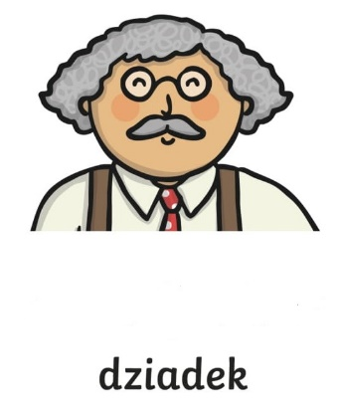
3. Poćwicz pisanie poprawiając ślad.
KUZYN
KUZYNKA

DZIADEK
BABCIA

PRADZIADEK
CIOCIA

PRABABCIA
WUJEK

4. Wytnij i wklej wyrazy w odpowiednie miejsca. Namaluj swoją rodzinę w odpowiednich miejscach.
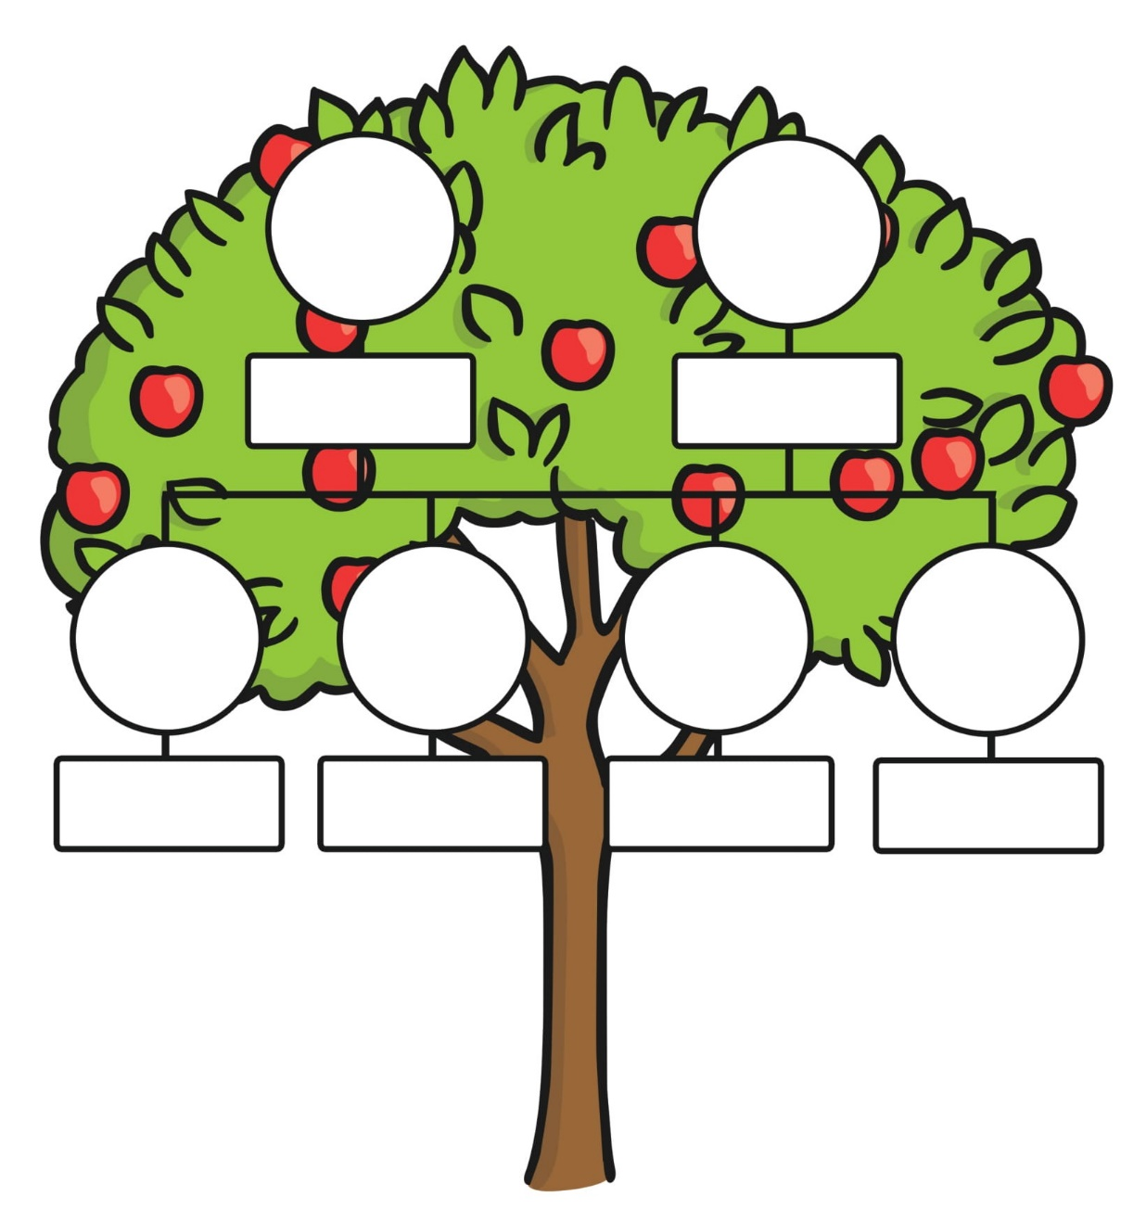
SIOSTRA
SIOSTRA
BRAT

TATA
SIOSTRA
BRAT
JA
MAMA

Zadanie dodatkowe

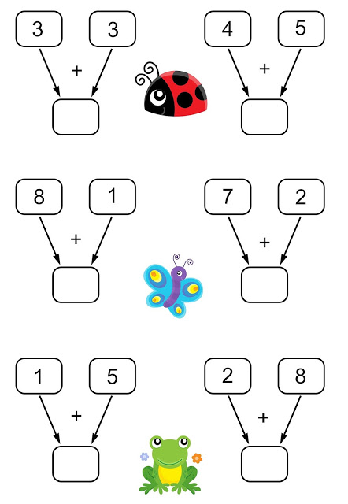
Wpisz brakujące liczby

